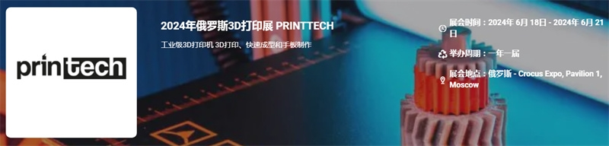

展会介绍
俄罗斯3D打印博览会第五次在莫斯科举行，是独联体和东欧地区的主要活动，展示了3D打印、扫描和先进软件开发领域的最新发展。3D打印博览会的客人可以用3D打印机和测试系统打印任何物体进行建模。此次展览的目的是收集最多的3D打印、扫描技术和软件方面的专家，以及与3D模型打交道的互动服务。展览提供了一个机会，探索最新的趋势，并找出有关这个独特领域的所有成就。
展品范围
3D打印机: 工业级3D打印机、桌面型3D打印机、快速成型制造设备、激光快速成型机、真空浇注机、3D打印机配件
三维扫描及相关软件: 三维扫描仪、三维测量仪、三坐标测量机/仪、三维激光检测系统、三维摄影测量、三维激光雕刻机、三维成像系统、激光跟踪仪、CAD、CAM系统、逆向工程软件、三维扫描软件、3D设计材料
3D打印材料: 3D打印、快速成型和手板制作、其它快速成型和逆向工程服务
​
联系方式：

中展远洋商务咨询（北京）有限公司--国际展览
IEBC BUSINESS CONSULTING(BEIJING) CO., LTD
北京市朝阳区北园路金泉时代三单元
http://www.worldexpoin.com
联系人：曹女士13436543604
邮箱：iebc@iebcmarketing.com
QQ：315753194

​

